
2.1热机
一、知识梳理
（一）利用内能来做功

1．如图所示，观察热机的原理．在这个实验中，燃料的______能转化为______能，传给水，水______变成水蒸气，水蒸气驱动叶轮转动．这样，______能救转化成了叶轮的______能．
2．热机的定义：热机是通过燃料燃烧获取______能并转化为______能的装置．
3．热机的原理：
（二）蒸汽机
1．蒸汽机是最早的______．1769年，______改进、完善了蒸汽机，发明了______、____________等部件，设计了通过活塞直线运动带动飞轮______运动的连接装置，解决了动力的传输问题，使蒸汽机成为带动其他机器运转的动力机器．
2．蒸汽机工作时，通过燃料在锅炉外燃烧将燃料的______能转化为______内，燃料燃烧释放的热量加热锅炉内的水，使水______成大量水蒸气，水蒸气进入汽缸推动活塞______，将水蒸气的______能转化为活塞的______能．
（三）形形色色的热机
1．现代热机种类繁多，构造各异，主要有轮机、______、____________和火箭发动机．
2．在机车、汽车、农用机械中，广泛使用着______和______等内燃机．
二、易错分析
热机是通过燃料燃烧获取内能并转化为机械能的装置．水蒸气、燃气等对外做功后，内能减小，如水蒸气推动风车转动后液化成液体的水，内能减小．
三、达标训练
1．下列所示的工具工作过程中使用热机的是（ ）
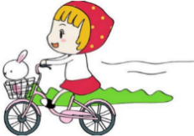 | 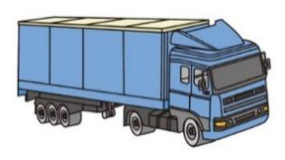 | 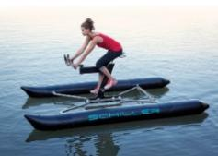 | 
A．自行车 | B．柴油车 | C．脚踏船 | D．皮筏艇
2．下列利用改变内能对外做功的设备是（ ）
A．洗衣机 B．柴油机 C．收音机 D．电视机
3．下列工作设备中，利用了热机的是（ ）
A．纯电动汽车 B．洗衣机 C．发电机 D．发射卫星的火箭
4．某机器的能量流向图如图所示，据此推测该机器可能是（ ）
A．热机 B．电动机 C．发电机 D．电热水器
5．热机在人类生活中发挥着重要的作用．现代化的交通运输工具都靠它提供动力．热机的应用和发展推动了社会的快速发展．人类利用热机的根本目的是（ ）
A．创生内能 B．把燃料放出的内能转化为机械能
C．把机械能转化为内能 D．以上说法都正确
6．实验装置如图所示，加热试管使水沸腾．对观察到的现象分析正确的是（ ）
A．玻璃管口冒出“白气”是汽化成的水蒸气
B．加热使水升温是通过做功的方式改变水的内能
C．小叶轮的转动说明永动机是可以实现的
D．小叶轮转动，水的内能转化为叶轮的机械能
7．下列关于热机的说法中不正确的是（ ）
A．热机是把内能转化为机械能的装置 B．蒸汽机和内燃机都属于热机
C．用水壶烧水时，水沸腾后，壶盖跳动，这反映了热机的工作原理 D．火箭发动机不属于热机
8．下列实例中，属于内能转化为机械能的是（ ）
A．冬天，人们常常搓手取暖 B．烧开水时，水蒸气将壶盖顶起
C．钻木取火 D．用打气筒给篮球打气时筒壁温度升高
9．柴油机工作时，能量转化过程是（ ）
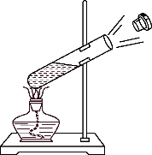
A．内能→化学能→机械能 B．内能→机械能→化学能
C．化学能→内能→机械能 D．化学能→机械能→内能
10．最早的热机是______，经过英国工程师______改进，完善，在18世纪得到广泛使用．
11．如图所示是热机工作原理演示装置，在试管内装些水，用软木塞塞紧瓶口，用酒精灯加热试管内的水．使水沸腾，一会儿，水蒸气将软木塞冲出．在这一过程中，先是酒精燃烧将______能转化为______能，接着是将______能传递给______，最后对______做功．将______能转化为______能．
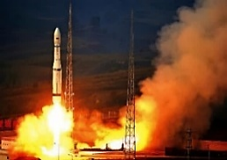
12．图示为“长征六号”运载火箭，它首次采用了我国最新研制的大推力液氧煤油发动机．
①煤油燃烧过程中，其热值大小______．②火箭起飞时，煤油燃烧产生大量高温高压的燃气，燃气对火箭的推力达1.2×10⁶N，这个力可举起质量为______t的物体（g取10N/kg）．③燃气对火箭做功，燃气的内能会______（选填“增大”、“减小”或“不变”）．
13．2016年10月，我国自行研制的神舟十一号飞船升空时，燃料通过燃烧将燃料的______能转化为火箭内的高温高压燃气的______能，然后转化为使火箭加速上升火箭的______能．
四、能力提升
14．如图所示实验，在橡胶塞受到水蒸气的压力而冲出的过程中，以下说法正确的是（ ）
A．试管口出现的“白雾”是气体
B．水蒸气对外做功，内能增加
C．水蒸气的温度升高
D．这个实验基本展示了蒸汽机的工作原理

2.1
1．B2．B3．D4．A5．B6．D7．D8．B9．C
10．蒸汽机、瓦特；
11．化学、内、内、水蒸气、软木塞、内、机械；
12．不变、120、减小；
13．化学、内、机械；
14．D；

